Написать скрипт, выводящий всю инфу о таблицах.
Об одной:
USE heartsteel
GO

EXEC sp_help 'group';
GO

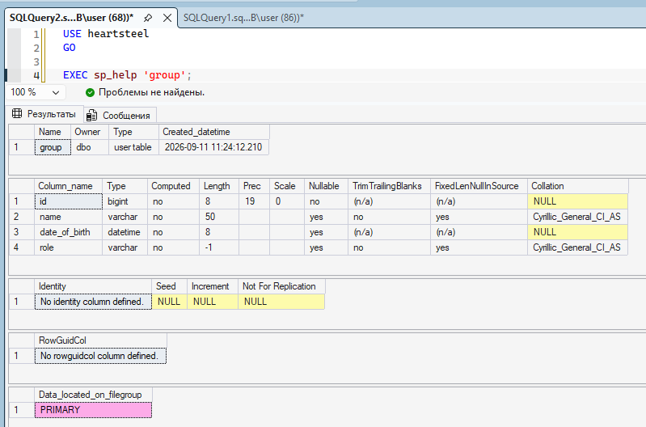
О двух:
USE heartsteel
GO

EXEC sp_help 'group';
EXEC sp_help 'actives';
GO

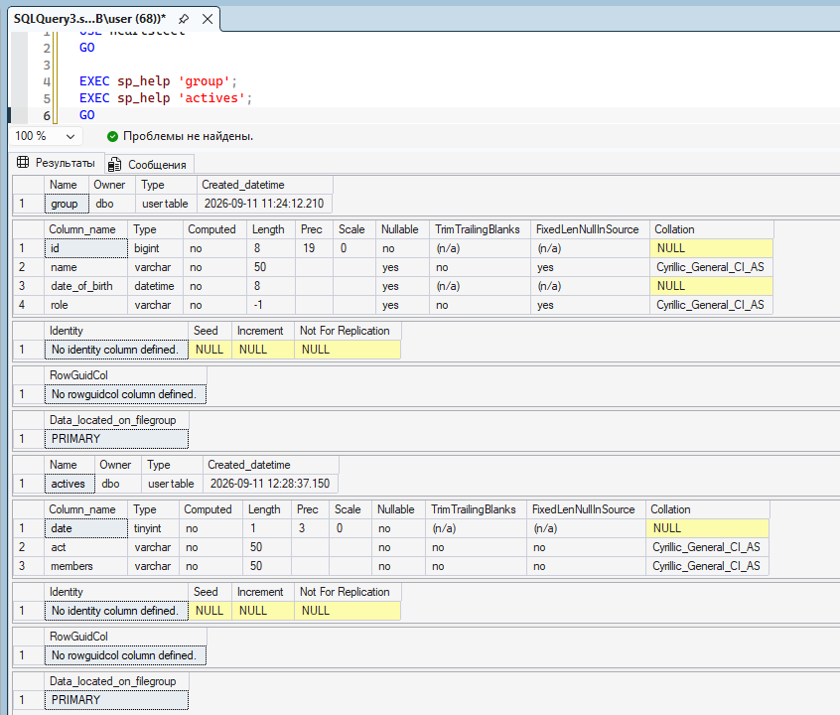
Поменять инфу в столбце:
До:
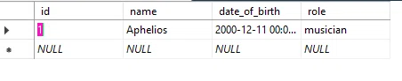
После:
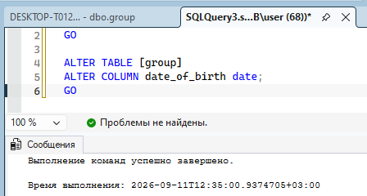
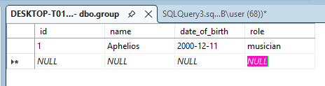
Поменяла datetime на date

